PROCESO DE GESTIÓN DE LA I+D+I. CASO ESTUDIO EN LA EMPRESA COMERCIALIZADORA DE MEDICAMENTOS EMCOMED
Artículo original

R&D&I MANAGEMENT PROCESS. CASE STUDY AT THE MEDICINES MARKETING COMPANY EMCOMED

Beatriz Fernández Hernández
Empresa Comercializadora y Distribuidora de Medicamentos (EMCOMED), La Habana, Cuba. beatriz.fernandez@oc.emcomed.cu.
José Lavandero García
Universidad Tecnológica de La Habana José Antonio Echeverría(CUJAE), La Habana, Cuba. lavandero@tesla.cujae.edu.cu
Recibido: 9/09/2019
Aceptado: 15/11/2019

Resumen
Actualmente las actividades de I+D+i constituyen un factor decisivo y clave para el desarrollo de los países. Existe una tendencia creciente de las empresas a invertir en la I+D+i y en su gestión para alcanzar altos niveles de competitividad en el mercado. El presente estudio se realizó con el objetivo diseñar el sistema de gestión de la I+D+i (SG-I+D+i) que cumpliera con las normativas internacionales y que le permitiera aumentar su competitividad en el mercado. Durante el desarrollo de la investigación se aplicó un grupo de herramientas de análisis inductivo-deductivo, de procesamientos estadísticos y de modelación. El principal resultado se centró en el diseño del SG-I+D+i, con la novedad de tener un enfoque a proceso. Se concluyó mediante el diagnóstico que a pesar de los avances realizados por la empresa y de contar con el apoyo de la alta dirección, existían deficiencias que impedían una buena gestión de la I+D+i.

Palabras Clave: gestión de la I+D+I, sistema de la I+D+i, enfoque a procesos.

Abstract
Currently, R + D + i activities constitute a decisive and key factor for the development of countries. There is a growing tendency for companies to invest in R&D and management to achieve high levels of market competitiveness. The present study was carried out with the objective of designing the R + D + i management system (SG-R + D + i) that complied with international regulations and that allowed it to increase its competitiveness in the market. During the development of the research, a group of inductive-deductive analysis tools, statistical processing and modeling were applied. The main result focused on the design of the SG-I + D + i, with the novelty of having a process approach. It was concluded through the diagnosis that despite the advances made by the company and having the support of senior management, there were deficiencies that prevented good management of R & D & I.

Keywords: R+ D+I management, R+D+i system, process approach.

Introducción
Cuba se suma a la tendencia internacional de invertir en la I+D+i y en la normalización de su gestión mediante la creación de normas y políticas que rijan la actividad. Así lo refleja las modificaciones a la constitución aprobada en el año 2019 donde el artículo 32 en el inciso f) declara: “la actividad creadora e investigativa en la ciencia es libre. Se estimula la investigación científica con un enfoque de desarrollo e innovación, priorizando la dirigida a solucionar los problemas que atañen al interés de la sociedad y al beneficio del pueblo”¹. Este incentivo es dado por el Comandante Fidel Castro Ruz en el discurso pronunciado en el acto celebrado por la Sociedad Espeleológica de Cuba, en la Academia de Ciencias, el 15 de enero de 1960: “El futuro de nuestra patria tiene que ser necesariamente un futuro de hombres de ciencia […]”². Adecuado con este concepto, defendido y promovido por el Comandante, se refleja en varias normativas y documentos estratégicos del desarrollo socioeconómico del país el papel de la innovación en el desarrollo del sistema empresarial.
Estas políticas están dirigidas a establecer tipos de organizaciones económicas que garanticen la combinación de investigación científica e innovación tecnológica, desarrollo rápido y eficaz de nuevos productos y servicios, producción eficiente con estándares de calidad apropiados y la gestión comercializadora interna y exportadora, que se revierta en un aporte a la sociedad.³
Estudios realizados recientemente en Cuba para diagnosticar el estado de la gestión de la I+D+i y su contexto identifican disímiles debilidades, las cuales son valoradas y jerarquizadas por los expertos y además se agrupan por las causas raíces de los problemas que la originan. Como resaltado se detectan causas como: la gestión, la capacitación y la motivación. ⁴⁻⁵ Existen otras limitantes como: barreras de costo, mercado y regulatorias concluye el estudio realizado por el autor Acuna-Opazo.⁶
La Empresa Comercializadora y Distribuidora de Medicamentos (EMCOMED) comercializa y distribuye los medicamentos terminados así como los insumos y materias primas para la producción, entre otros ítems. En la actualidad la empresa se encuentra en una etapa de transición de comercializadora a operador logístico, encargado de brindar servicios. Es necesario por ello un sistema de gestión de I+D+i que permita modificar y crear nuevos servicios de valor añadido que sean atractivos para las productoras y para las instituciones de salud como clientes de la empresa. Este sistema además debe ofrecerle a la empresa servicios que tengan ventaja competitiva con respecto a las nuevas empresas de operadores logísticos que se están introducción al país mediante la zona especial de desarrollo económico del Mariel.
Teniendo en cuenta las condiciones actuales en Cuba en materia de gestión de la I+D+i demostradas mediante los estudios referenciados, el interés de la dirección del país para el desarrollo de esta actividad y la necesidad detectada en la EMCOMED de tener un sistema de gestión de la I+D+i (SG-I+D+i) se plantea como problema de investigación: ¿Cómo diseñar un sistema de gestión de la I+D+i que satisfaga las necesidades de la empresa y aumente su competitividad? Para responder esta pregunta se propone como objetivo general: diseñar el sistema de gestión de la I+D+i con un enfoque a procesos. Se decide utilizar el enfoque a procesos por las facilidades que presenta y además para estar a tono con la estructura de trabajo por procesos que tiene implementado la empresa mediante la certificación de su sistema de gestión de calidad (SGC).
Para desarrollar este objetivo se trazan una serie de tareas científicas como son: análisis de las bases teóricas y metodológicas de la gestión de la I+D+i en las organizaciones; diagnóstico de la situación actual del sistema de gestión de la I+D+i en EMCOMED; diseño del sistema de gestión de la I+D+i (SG-I+D+i) en EMCOMED y diseño del procedimiento para la implementación del sistema.
Para realizar el diseño del sistema es necesario primeramente entender un conjunto de conceptos claves como: I+D+i, sistemas de gestión y enfoque a procesos.
La I+D+i es la relación que se establece entre los términos de investigación (I), desarrollo (D) e innovación (i). Es un nuevo concepto adoptado de los estudios relacionados con el avance tecnológico e investigativo, centrado en el desarrollo de la sociedad.
El estudio y análisis de la I+D+i según el autor Arzola⁷ comienza a partir de la segunda mitad del siglo XX, donde investigadores del área económica comienzan a profundizar en la importancia de la variable tecnológica en la creación de riqueza y valor en las empresas. A principio de los años 80’s, se comienza a plantear que no es suficiente la investigación y el desarrollo tecnológico, si este no incorpora el carácter económico que debe complementar esta actividad, entonces aparece la innovación como la principal herramienta para generar ventajas competitivas en las empresas. Este concepto ha evolucionado hasta relacionarse en un ciclo completo de la I+D+i. Esto conlleva a modificar los modelos del proceso de la innovación desde las actividades de I+D con un carácter meramente intuitivo en sus orígenes, al enfoque en la actualidad de gestión sistémica donde se incluya la participación de directivos y trabajadores de todos los departamentos de la empresa creando equipos multidisciplinarios.
Actualmente en trabajos presentados por los autores Pujol,⁸ Schultz⁹ y la norma UNE 166002:2014¹⁰ se evidencia la comprensión de la visión sistemática de la I+D+i.
Otro concepto necesario de comprender es el de sistema de gestión. Para eso primeramente hay que analizar que se define por gestión. Este concepto tiene sus orígenes en el idioma francés y significa una forma más audaz y heterodoxa de administrar. En una versión más actual del este concepto la International Organization for Standardization por sus siglas ISO, que es una organización para la creación de estándares internacionales compuesta por diversas organizaciones nacionales de estandarización plantea que: “la gestión son las actividades coordinadas para dirigir y controlar una organización”,¹¹ entonces se puede concluir que los sistemas de gestión son un conjunto de actividades relacionadas entre sí que permiten una mejor forma de organizar, dirigir y controlar las empresas.¹² Existe diversos sistemas de gestión en dependencia del objetivo al cual estén enfocados como: de calidad, de medio ambiente, seguridad y salud, de sistema de gestión de la I+D+i, entre otros. La definición más reciente del sistema de gestión de la I+D+i está dada por la norma UNE 166002:2014¹⁰ que plantea: “un sistema de I+D+i incluye todas aquellas actividades necesarias para generar innovaciones de manera continua”
Para entender el sistema de gestión de la I+D+i con un enfoque a proceso es necesario analizar también los conceptos de procesos y de enfoque a procesos. Un proceso es “ccualquier actividad o grupo de actividades que toma una entrada, le agrega valor y provee una salida a un cliente interno o externo.¹³ Recientemente la ISO en su norma para la gestión de la calidad considera que los procesos son: “conjunto de actividades mutuamente relacionadas o que interactúan, las cuales transforman elementos de entrada en resultados”¹¹
Al analizar las definiciones dadas por los autores cabe destacar que comparten aspectos comunes, dentro de los cuales se identifican: la determinación clara de las entradas y las salidas del sistema, la identificación de las actividades que se relacionan para lograr el resultado deseado, la utilización de diversos recursos para la transformación y la búsqueda de la agregación de valor para lograr cumplir a cabalidad los requisitos del cliente interno o externo.¹⁴
Ahora bien, el enfoque por procesos es un enfoque sistémico que está compuesto por diversos elementos interrelacionados, cada uno claves para la armonía del sistema, por tanto, cuando un solo proceso falla, este se verá reflejado en todo el sistema.
El enfoque a procesos se vincula a la Teoría General de los Sistemas, la cual concibe a la empresa como un conjunto estructurado por partes que se interrelacionan entre si y constituyen un todo coherente que se desarrolla en un marco sistemático,¹⁵ y es considerado una excelente herramienta para la concreción de las estrategias y el desarrollo de la Mejora Continua.¹⁶
En este sentido, el enfoque por procesos, es un enfoque sistémico que está compuesto por diversos elementos interrelacionados, cada uno claves para la armonía del sistema, por tanto, cuando un solo proceso falla, este se verá reflejado en todo el sistema.
A modo de resumen, el análisis bibliográfico y referencial que se realiza está orientado a entender mejor los conceptos expuestos y sus interacciones, los cuales conforman el marco teórico referencial del sistema de gestión de la I+D+i con un enfoque a procesos. (ver Fig. 1)
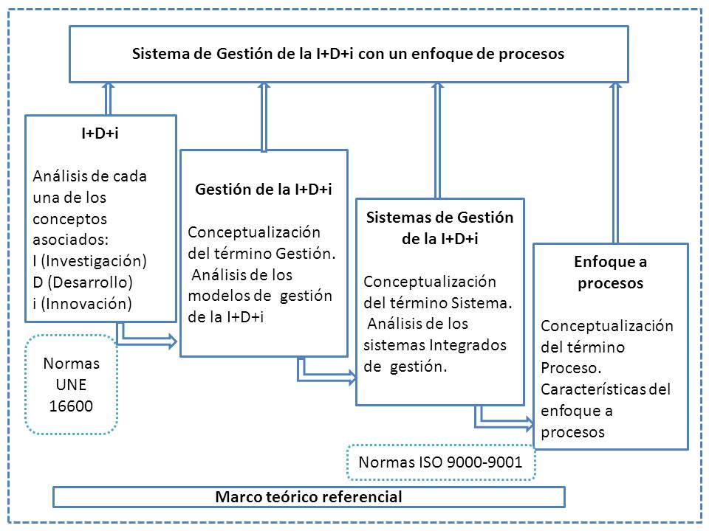
Figura 1. Esquema del marco teórico referencial del sistema de gestión de la I+D+i con un enfoque a procesos. Fuente: Elaboración Propia.

Materiales y métodos
Para el cumplimiento los objetivos planteados se utiliza como métodos teóricos: el análisis y síntesis, inducción–deducción, el histórico lógico; como métodos empíricos se tienen: la lista de chequeo, la matriz DAFO, la encuesta, la matriz RACI y el método de expertos.
Mediante el diagnóstico del proceso actual de gestión de la I+D+i se evalúa la situación competitiva, la gestión y las capacidades de I+D+i de la empresa con el fin de identificar brechas y ventajas competitivas.
El diagnóstico se realiza de manera escalonada estudiando primeramente la situación estratégica con el objetivo de determinar las brechas existentes, para ello se utiliza herramientas como: la matriz DAFO con la perspectiva de realizar un análisis interno y externo de la organización; la lista de autodiagnóstico de la Norma ISO 9004:2018- Gestión de la calidad. Orientación para lograr el éxito sostenido¹⁷ con el objetivo de determinar la capacidad de la organización para lograr y mantener sus objetivos a largo plazo; y el estudio de las NC con el objetivo de ver donde radican las principales deficiencias detectadas con las auditorias.
Los resultados del diagnóstico estratégico demuestran la necesidad de realizar un diagnóstico a una segunda escala enfocado ahora en el proceso de gestión de la I+D+i. Este se traza con el objetivo de determinar cuál es la situación actual del proceso de I+D+i. Para ello se utiliza herramientas y técnicas como: una adaptación del NISDE para el proceso de gestión de la I+D+i actual, la lista de chequeo basada en la norma UNE 166002:2014-Gestión de la I+D+i: Requisitos del Sistema de Gestión de la I+D+i,¹⁸ que constituye un cuestionario de autoevaluación de los requisitos que debe tener un sistema de gestión de la I+D+i siguiendo las normativas internacionales. Se utiliza además en este paso una encuesta confeccionada por la autora como contrapartida para medir la percepción de los clientes internos.
Como resultado de los diagnósticos realizados se obtiene:
- Al aplicar la matriz DAFO según las puntuaciones por cuadrante obtenidas se propone enfocarse en la estrategia de Fortalezas-Oportunidades, es decir, estrategia ofensiva usando las fortalezas y aprovechando las oportunidades externas como se observa en la tabla 1. La empresa considera que contar con una UDI es una fortaleza para la organización, evidenciando que se reconoce por la dirección la necesidad e importancia del desarrollo de las investigaciones e innovaciones para mantener una ventaja competitiva en el mercado.
Tabla 1. Resumen de la sumatoria por cuadrante
Fortalezas – Oportunidades  336 | Fortalezas – Amenazas  299
Debilidades- Oportunidades  323 | Debilidades – Amenazas  312
Fuente: Elaboración propia

- Como resultado de aplicar la herramienta de la Lista de autochequeo de la Norma ISO 9004:2018, se identifican brechas existentes en los diferentes acápites, la mayor cantidad de elementos están en los primeros niveles por tal motivo la organización puede incidir en las brechas para la lograr el éxito sostenido. El elemento con menor nivel de madurez es el relacionado con la Innovación. (ver Fig. 3)
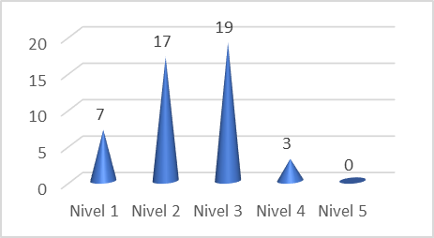
Figura 2. Cantidad de elementos por niveles de madurez de la lista de autochequeo de la Norma ISO 90004:2018. Fuente: Elaboración propia.
- Al analizar el NISDE externo cuyo valor es de 0.44 se puede apreciar que la relación con los proveedores de servicios es considerada una relación medianamente crítica por su bajo nivel de desempeño. Sin embargo, al evaluar el grado de integración del sistema en las relaciones internas cuyo valor es de 0.25 se identifica la repercusión de las relaciones críticas entre los procesos considerándose una situación más crítica, y su incidencia influye en el cumplimiento de los objetivos. Por tal motivo se demuestra dentro del proceso una baja integración entre las actividades y subprocesos del mismo.
- Tras la aplicación de la lista de chequeo de la norma UNE 166002:2014, se determina, de los elementos necesarios para implementar un sistema de gestión de la I+D+i, cuáles son los que ya se tienen diseñados, en qué nivel y cuales aún no están diseñados.
Si se analiza desde otra perspectiva se puede apreciar que de un total de 29 acápites no se tienen diseñados un total de 7 elementos, con puntuación de que representan 24 %; el resto de ellos (22) se encuentran diseñados parcialmente, para una mejor comprensión se divide las puntuaciones por rangos de la siguiente manera: puntuación entre se encuentran 16 elementos lo que representa el 55%; puntuación entre se encuentran 5 elementos lo que representa el 17% y por último la puntuación se encuentra 1 solo elemento que representa el 4% del total. (ver Fig. 3)
Al analizar los elementos con puntuación dees decir no están diseñados se aprecia que el mayor por ciento (50%) se encuentran en el capítulo de la norma titulado Procesos operativos de la I+D+i como se aprecia en la figura 4.

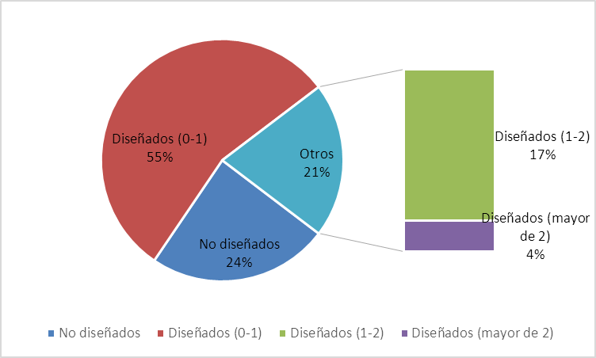
Figura 3. Resumen de la lista de chequeo según su diseño. Fuente: Elaboración propia

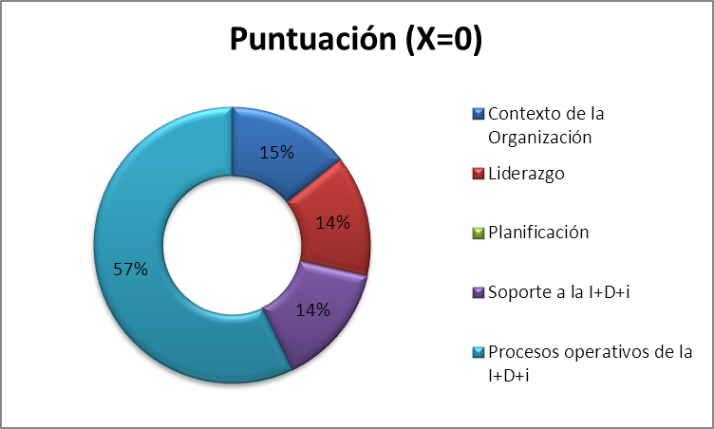
Figura 4. Porciento de capítulos con valor de cero en sus acápites. Fuente: Elaboración Propia.

- Otro enfoque dado al estudio está en el análisis la percepción de los clientes internos relacionados con el proceso. Se aplica la encuesta de percepción conformada por la autora, la cual arroja la siguiente información: La respuesta de los encuestados muestra que el módulo donde hay más desconocimiento o menor percepción es el de Innovación, los restantes módulos muestra puntuaciones similares siendo el de mayor valor el de la cultura. De manera general los encuestados respondieron que saben algo o mucho de las temáticas abordadas.
Las deficiencias detectadas fundamentan la necesidad que tiene la empresa de diseñar el Sistema de Gestión de la I+D+i que satisfaga y cumpla con las normativas internacionales y nacionales y que a su vez se pueda agregar al Sistema de Gestión Integrado de la Empresa.

Resultados y discusión
Diseño del Sistema de gestión de la I+D+i con un enfoque a procesos.
El objetivo de diseñar este sistema es cumplir primeramente con lo que plantea el Decreto-Ley 281/2007 sobre la integración del Sistema de Gestión de la Innovación como un sub-sistema más del sistema de Dirección en las empresas de Perfeccionamiento Empresarial. Además porque permite a la organización ser más innovadora y contribuir con ello a la mejora de sus resultados, de su valor y de su competitividad.
Para diseñar este sistema se tiene en cuenta las normativas nacionales e internacionales, y en el tiempo de desarrollo de esta investigación normas sobre la gestión de la I+D+i más reconocidas internacionalmente son la familia de normas UNE 166000 las cuales están alineadas con la normativa de sistemas de gestión de la calidad ISO.
Es necesario resaltar que el sistema que se propone no es una aplicación directa de la norma aunque tiene en cuenta los elementos de ella para su conformación considerándose esta como una buena práctica a seguir y facilitando la organización si se deseara certificar esta norma en espacios futuros.
El sistema está compuesto por 4 elementos principales que recogen la mayoría de los acápites de la norma y que a raíz de estos se desarrollan los restantes elementos utilizando el enfoque a procesos como se aprecia en la figura 5. Cada elemento en si despliega un conjunto de procesos que facilitan la organización y la eficiencia y la eficacia del sistema
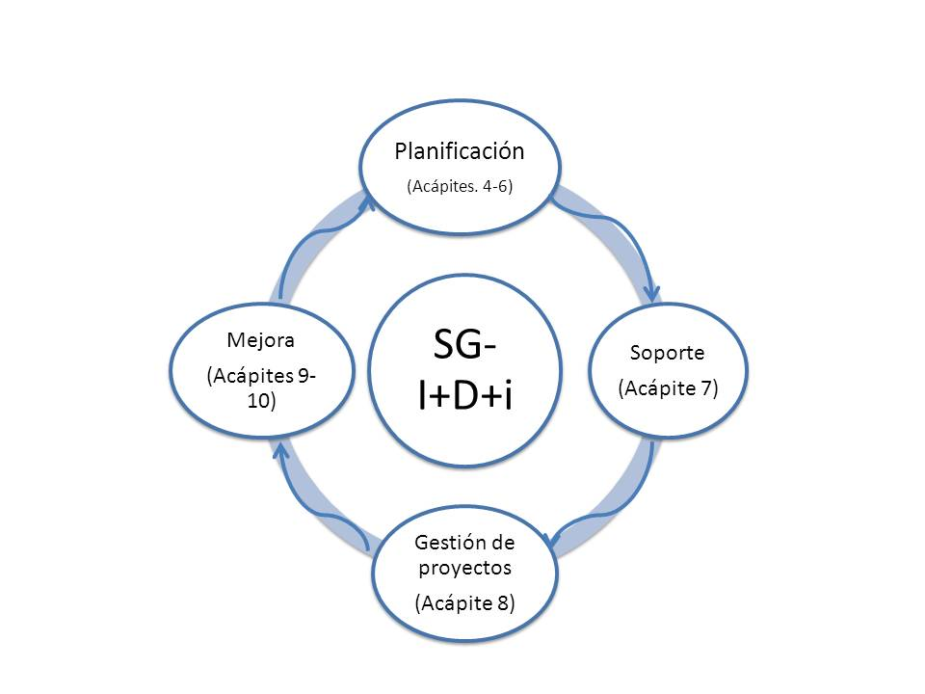
Figura 5.Sistema de Gestión de la I+D+i. Fuente: Elaboración propia
Para diseñar los procesos y actividades de cada uno de ellos se tiene en cuenta lo planteado por: la familia de normas UNE 166000, la norma ISO 9001¹¹ sobre la gestión de procesos, las regulaciones en Cuba como la Resolución 44/2012 del CITMA¹⁹ y la Guía metodológica asociada a esta resolución²⁰ y los trabajos científicos sobre esta temática resaltando de ellos 2 guías metodológicas para la gestión por procesos, las cuales se tomaron como referencia para elaborar los pasos para el diseños de los procesos, las cuales son:
- la guía metodológica para la gestión de procesos propuesta por el autor Echeverría²¹ que consta de 5 etapas: mapeo de procesos, levantamiento de la información, diseño, implementación y medición de procesos y,
- la metodología usada por la empresa BOC, consultora alemana de gestión de procesos de negocio (BPM por sus siglas en inglés)
Estas dos metodologías se fusionaron y dio como resultado el diseño e implantación de los proceso del sistema de gestión de la I+D+i mediante un procedimiento de 5 etapas como se puede apreciar en la figura 6.
- Etapa 1: Mapeo de procesos
Objetivo principal: identificar los procesos actuales y definir los procesos macros.
Resultados esperados: definir conceptualmente los procesos de acuerdo a su jerarquía y nivel; determinar los determinantes.
- Etapa 2: Levantamiento de la información.
Objetivo principal: Levantar la información relacionada a las actividades, responsables y modelos. Para eso se tiene en cuenta los siguientes elementos: identificación, inventario, niveles y actividades, alcance, actores, controles, y documentación.
Resultado esperado: Obtener la información necesaria para diseñar los procesos (identificar y codificar los procesos; identificar el alcance, los niveles y las responsabilidades de los participantes; crear controles e indicadores y documentar los procesos).
- Etapa 3: Diseño de los procesos.
Objetivo principal: diseñar los procesos propuestos. Para cumplir este objetivo es necesario separarlo en 2 fases. La Fase 1: diseño de los procesos mediante una ficha y la Fase 2: representación gráfica de los procesos, consiste en modelar todos los procesos diseñados mediante softwares que se utilicen para este fin.
Resultado esperado: Los procesos diseñados.
- Etapa 4: Implementación.
Objetivo principal: implementar los procesos diseñados. Esta etapa consta de 3 fases para llevarse a acabo. Fase 1: Plan de implementación, Fase 2: Implementación y Fase 3: Análisis de la implementación
Resultado esperado: Introducción y puesta en marcha de los procesos diseñados.
- Etapa 5: Medición de los procesos.
Objetivo principal: Evaluación y control de los procesos implementados. Medición de los mismos con respecto a los objetivos e indicadores que se trazan.
Resultado esperado: Análisis del rendimiento, lo cual sirve como inicio para el proceso de mejora continua.
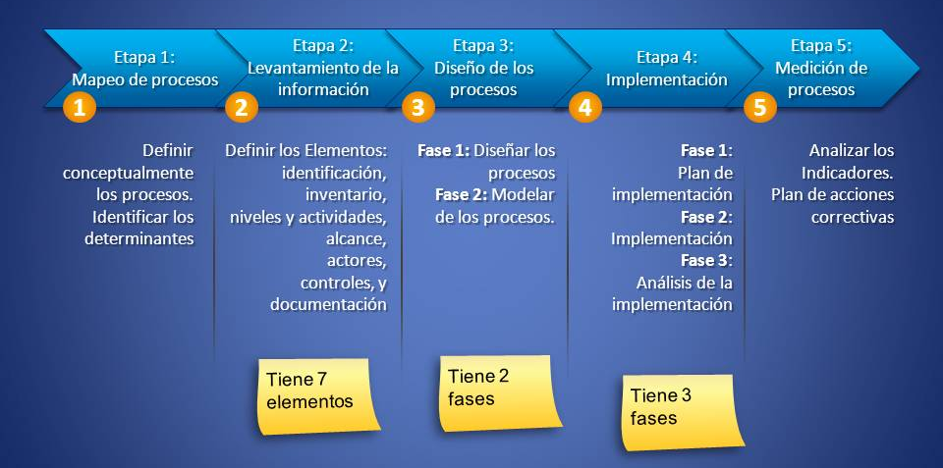
Figura 6: Etapas del procedimiento para la implementación del sistema de gestión de la I+D+i. Fuente: elaboración propia

Conclusiones
Se diseñó un sistema de gestión de la I+D+i con enfoque a procesos.
El sistema diseñado no es una aplicación práctica de la norma UNE 166002: 2014 aunque si tiene en cuenta lo que plantea esta norma en cada uno de sus acápites para el diseño de los procesos.

Referencias bibliográficas
- Consejo de Estado. Constitución de la República de Cuba: Gaceta Oficial de la República;2019.
- Castro Ruz F. Discurso pronunciado por el comandante Fidel Castro Ruz, Primer Ministro Del Gobierno Revolucionario. 1960.
- González Amores Y. Modelo de Gestión de la Innovación integrado al Sistema de Dirección de la OSDE LABIOFAM [Tesis de maestría]. La Habana:Revista de Ingeniería Industrial; 2018.
- Urquiola Sánchez O, Zulueta Torres OR., Llano Rodríguez R. La innovación para el desarrollo sostenible. Una experiencia en Cienfuegos, Cuba. Univ. y Sociedad [Internet]. 2017 [consultado 25 Mar 2018]; 9 (1):106-13. Disponible en: https://rus.ucf.edu.cu/index.php/rus/article/view/522/pdf
- Blanco H, Gutiérrez O. La gestión de la Innovación en las empresas estatales cubanas: ¿asignatura pendiente?. Rev. Fac. Economía [Internet]. 2015 [consultado 12 Jun 2018]; 2:16-19. Disponible en: http://cubayeconomia.spot.com/2015_06_03_archive.html.
- Acuna-Opazo C, Castillo-Vergara M. Barreras a la innovación no-tecnológica: efectos sobre el desempeño empresarial en una economía emergente. Rev. Cont.y Admin [Internet]. 2018 [consultado 11 Jun 2018]; 63 (3):1-24. Disponible en: https://www.researchgate.net/publication/330307259_Barreras_a_la_innovacion_no-tecnologica_efectos_sobre_el_desempeno_empresarial_en_una_economia_emergente
- Arzola MT, Gènesis; D`Armas, Mayra. Análisis comparativo de los modelos de gestión para la innovación en las organizaciones empresariales. UNEXPO [Internet]. 2012 [consultado 12 Jun 2018]. Disponible en: https://es.slideshare.net/mary_chuy/ii07-analisis-comparativo-de-los-modelos-de-gestion-para-la-innovacion
- Fuentes Pujol E, Arguimbau Vivó L. I+D+I: una perspectiva documental. Rev. Ana. Doc. [Internet]. 2008 [consultado 11 Jun 2018];11:43-56. Disponible en: https://www.researchgate.net/publication/27339822_IDI_una_perspectiva_documental
- Schultz MF. La innovación: el gran regalo de la historia. Rev. OMPI [Internet]. 2017 [consultado 11 Jun 2018]. Disponible en: https://dialnet.unirioja.es/servlet/articulo?codigo=5847006
- Norma UNE 166002:2014.Gestión de la I+D+i: Requisitos del Sistema de Gestión de la I+D+i, (AENOR,Mayo 2014).
- Norma ISO 9001:2018. Sistemas de gestión de la calidad — Fundamentos y vocabulario, (ISO, 2018).
- Hernandez Palma H, Martinez Sierra D, Cardona Arbelaez, D. Enfoque basado en procesos como estrategia de dirección para las empresas de transformación. Dialnet S, Cy L [Internet]. 2015 [consultado 25 May 2018]. 11 (1): 141-50 Disponible en: https://www.researchgate.net/publication/314298943_Enfoque_basado_en_procesos_como_estrategia_de_direccion_para_las_empresas_de_transformacion
- Martinez A, Cegarra J.G. Gestión por procesos de negocio: Organización Horizontal. [Internet]. España; 2014.
- Serrano Gómez L, Ortiz P, Néstor R. Una revisión de los modelos de mejoramiento de procesos con enfoque en el rediseño. Elsevier Doyma [Internet]. 2012 [consultado 25 May 2018]. 13-22 . Disponible en: https://books.google.com.cu/books/about/Gesti%C3%B3n_por_procesos_de_negocio.html?id=iLrxAwAAQBAJ&redir_esc=y
- Osorio F, Cathalifaud MA. Introducción a los conceptos basicos de la Teoría General de Sistemas. Redalyc [Internet]. 1998 [consultado 30 May 2018]. Disponible en: https://www.redalyc.org/pdf/212/21226279002.pdf
- Medina L, Nogueira Rivera D, Hernández Nariño A. Relevancia de la gestión por procesos en la planificación estrategica y mejora continua. Revista Eídos [Internet]. 2015 [consultado 25 May 2018]. Disponible en: https://es.scribd.com/document/138792169/Introduccion-Conceptos-Basicos-Teoria-General-de-Sistemas
- Norma ISO 9004:2018. Gestión de la calidad. Orientación para lograr el éxito sostenido, (ISO,2018).
- Barajas R, Riera A, Arantza A, Del Villar A, de Frutos J, Gallego et. al. Guia de implementación del sistema de gestión de la innovación en organizaciones sanitarias sugún la norma UNE 166002: 2014. [Internet]. España: ITEMA; 2016. [actualizado 4 Nov 2016; consultado 13 abr 2018]. Disponible en: http://www.euskadi.eus/contenidos/informacion/guia_innova/es_innova/adjuntos/tomo2cast.pdf
- Resolución 44. Reglamento para el proceso de elaboracion, aprobacion, planificacion, ejecucion y control de los programas y proyectos de ciencia, tecnología e innovación, (Gaceta Oficial de la República,2012).
- CITMA. Indicaciones metodológicas para la actividad de programas y proyectos de ciencia, tecnología e innovación; 2014. http://www.sld.cu/galerias/pdf/sitios/insat/indicaciones_metodologicas.pdf
- Cadena Echeverría J. Guía para el diseño y documentación de procesos. Rev.YURA [Internet]. 2015 [consultado 31 May 2018]. 1. Disponible en: https://www.researchgate.net/publication/308903776_GUIA_PARA_EL_DISENO_Y_DOCUMENTACION_DE_PROCESOS

